江苏连云港化工产业园区管理委员会
江苏华尔化工有限公司
废水、废气
应急
No.19817DF873
淮安市华测检测技术有限公司
淮安市清河区水渡口大道 121 号
Q/CTILD-HACEDD-0034-F05
版本/版次：1.0

报 告 说 明
报告编号 A2180231943102C
第 2 页 共 11 页
5. 本报告只对本次采样/送检样品检测结果负责，报告中所附限值标准均由客户提供，仅
供参考。
编
审
制：
核：
签
发：
实验室经理
2018/12/10
淮安市华测检测技术有限公司
淮安市清河区水渡口大道 121 号
Q/CTILD-HACEDD-0034-F05
版本/版次：1.0

检 测 结 果
报告编号 A2180231943102C
第 3 页 共 11 页
样品信息：
检测类别
废水
检测点
采样/校核人员
采样方式 样品状态/采样介质
详见（1）
瞬时
连续
详见（1）
废气
详见（2~3）
滤膜、吸收液
检测结果：
（1）废水
检测点
结
果
样品状态
检测项目
pH 值
单 位
（样品编号）
（2018.11.27）
无量纲
mg/L
mg/L
mg/L
mg/L
倍
化学需氧量
悬浮物
氨氮
厂区污水处理厂出
口
26
微黄、微刺鼻、透
明
（HAKB2609S01）
总氮
色度
全盐量
pH 值
mg/L
无量纲
mg/L
mg/L
mg/L
mg/L
倍
化学需氧量
悬浮物
氨氮
厂区污水处理厂进
口
42
黄色、刺鼻、微浑
浊
（HAKB2609S02）
总氮
色度
全盐量
化学需氧量
悬浮物
氨氮
mg/L
mg/L
mg/L
mg/L
清下水排口
微黄、无味、透明
22
（HAKB2609S03）
6.35
淮安市华测检测技术有限公司
淮安市清河区水渡口大道 121 号
Q/CTILD-HACEDD-0034-F05
版本/版次：1.0
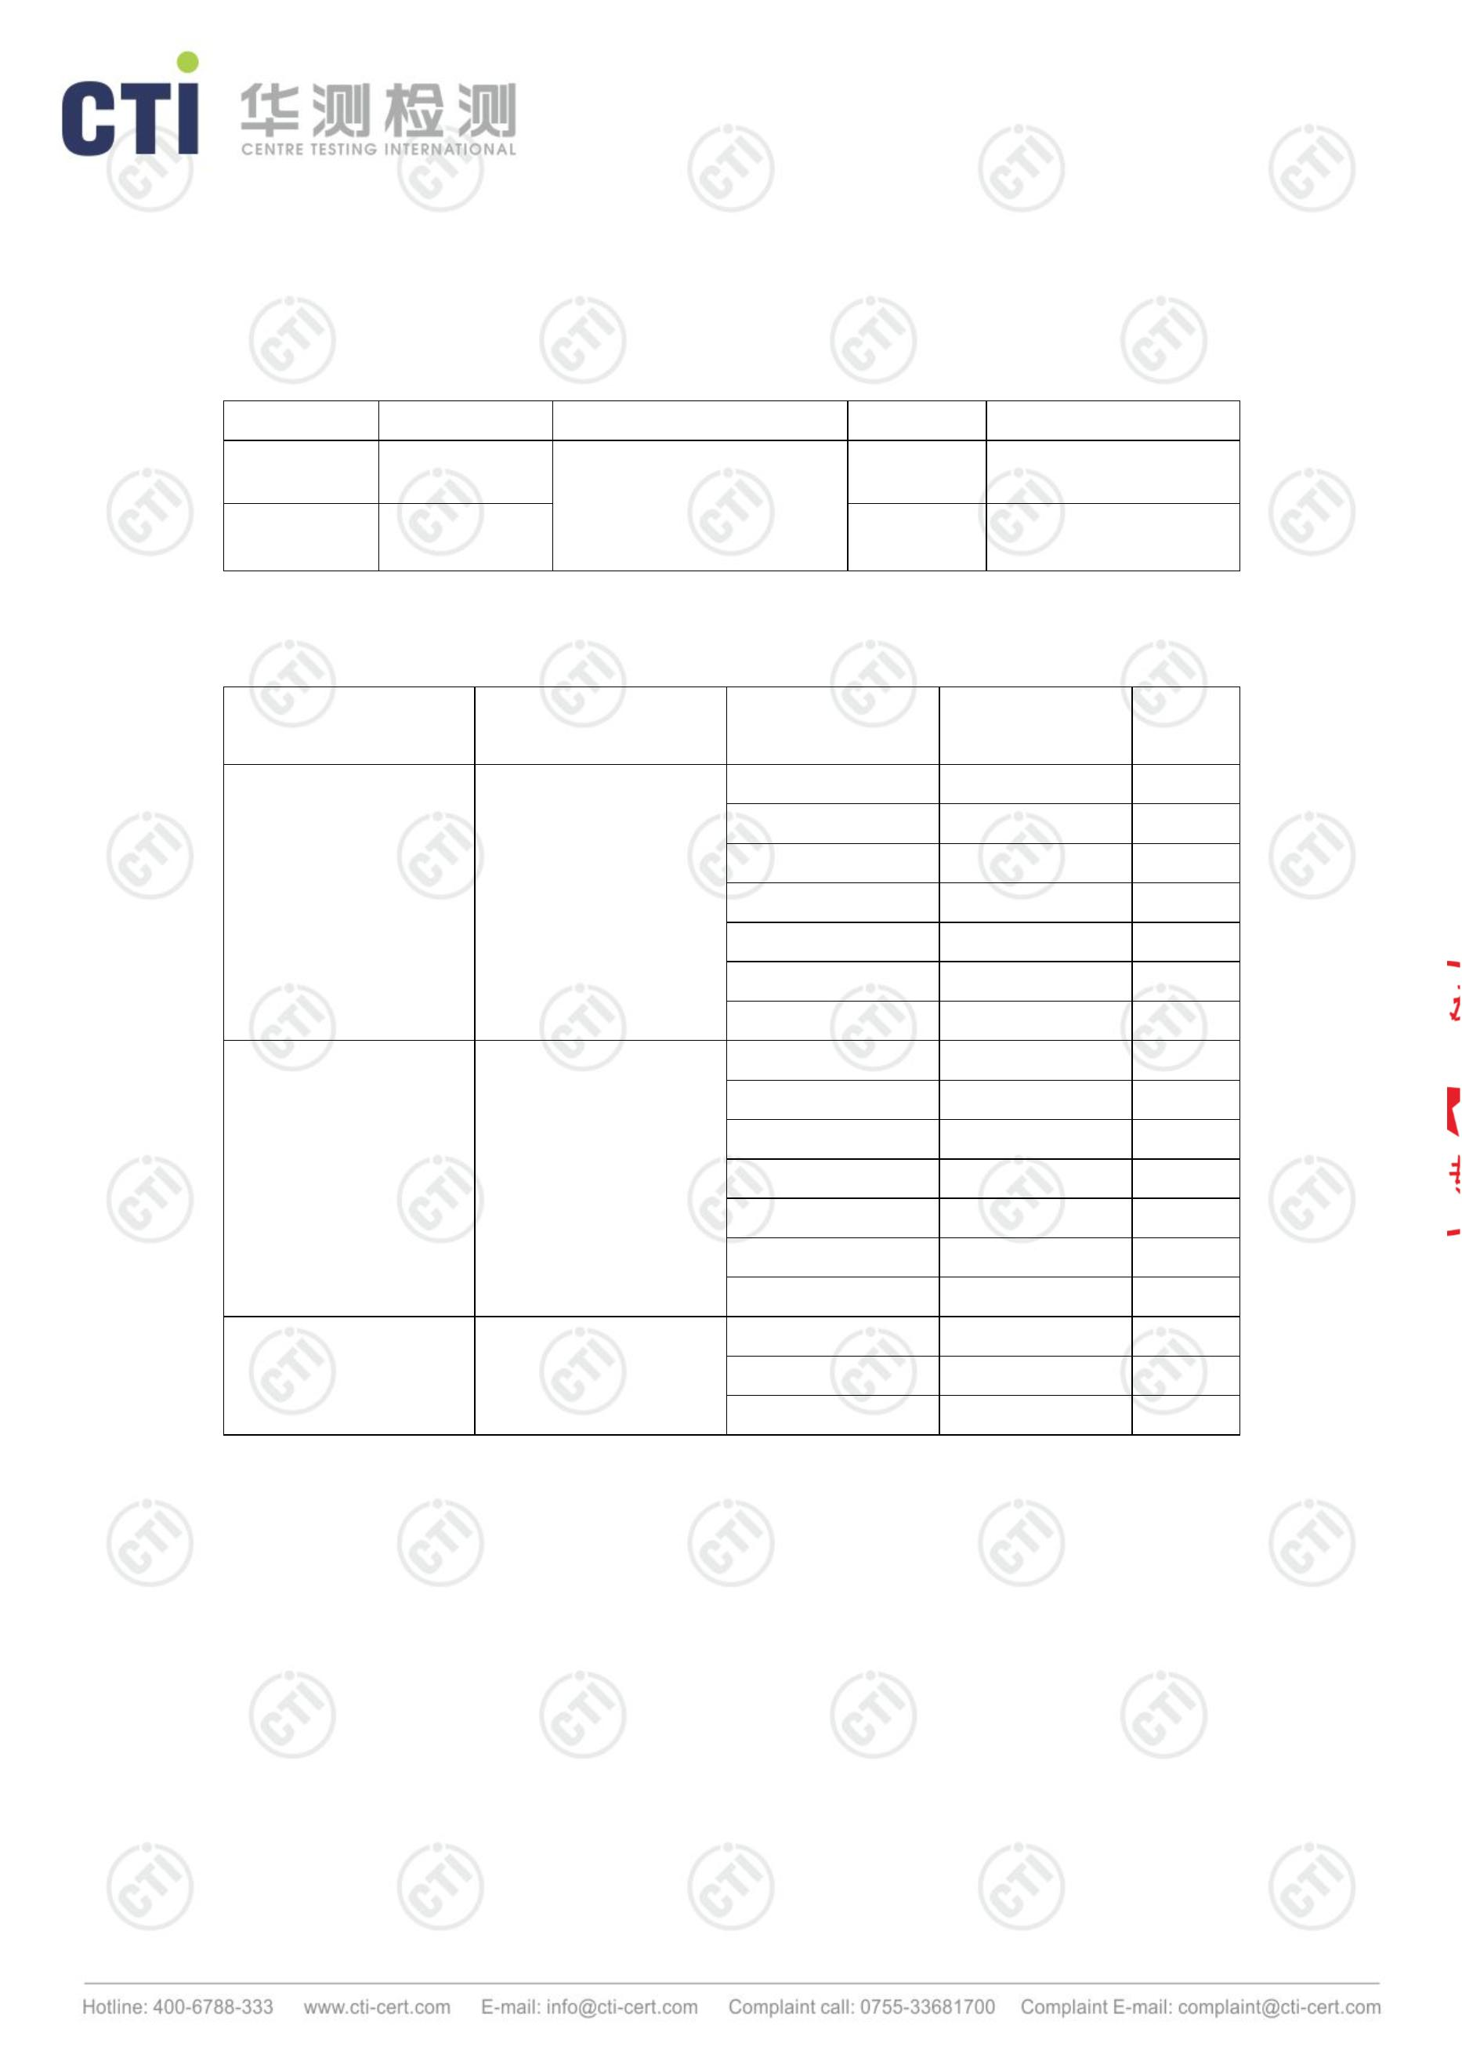

检 测 结 果
第 4 页 共 11 页
结果（2018.12.01）
排放浓度 mg/m³
检测
项目
厂界上风向
厂界下风向
2#监测点
样品
厂界下风向
3#监测点
样品
厂界下风向
（频
1#监测点
4#监测点
次）
样品
结果
结果
编号
编号
第
HAKB26
09W01
HAKB260
9W10
HAKB260
9W19
一
次
第
二
次
第
三
次
第
一
次
第
二
次
第
三
次
第
一
次
第
二
次
第
三
次
0.084
0.117
0.134
0.024
0.020
0.022
0.023
0.026
0.024
0.201
总
悬
浮
颗
粒
物
09W28
HAKB26
09W04
HAKB260
9W13
HAKB260
9W22
09W31
HAKB26
09W07
HAKB260
9W16
HAKB260
9W25
09W34
HAKB26
09W02
HAKB260
9W11
HAKB260
9W20
09W29
二
氧
化
硫
HAKB26
09W05
HAKB260
9W14
HAKB260
9W23
09W32
HAKB26
09W08
HAKB260
9W17
HAKB260
9W26
09W35
HAKB26
09W03
HAKB260
9W12
HAKB260
9W21
09W30
氮
氧
化
物
HAKB26
09W06
HAKB260
9W15
HAKB260
9W24
09W33
HAKB26
09W09
HAKB260
9W18
HAKB260
9W27
09W36
淮安市华测检测技术有限公司
淮安市清河区水渡口大道 121 号
Q/CTILD-HACEDD-0034-F05
版本/版次：1.0
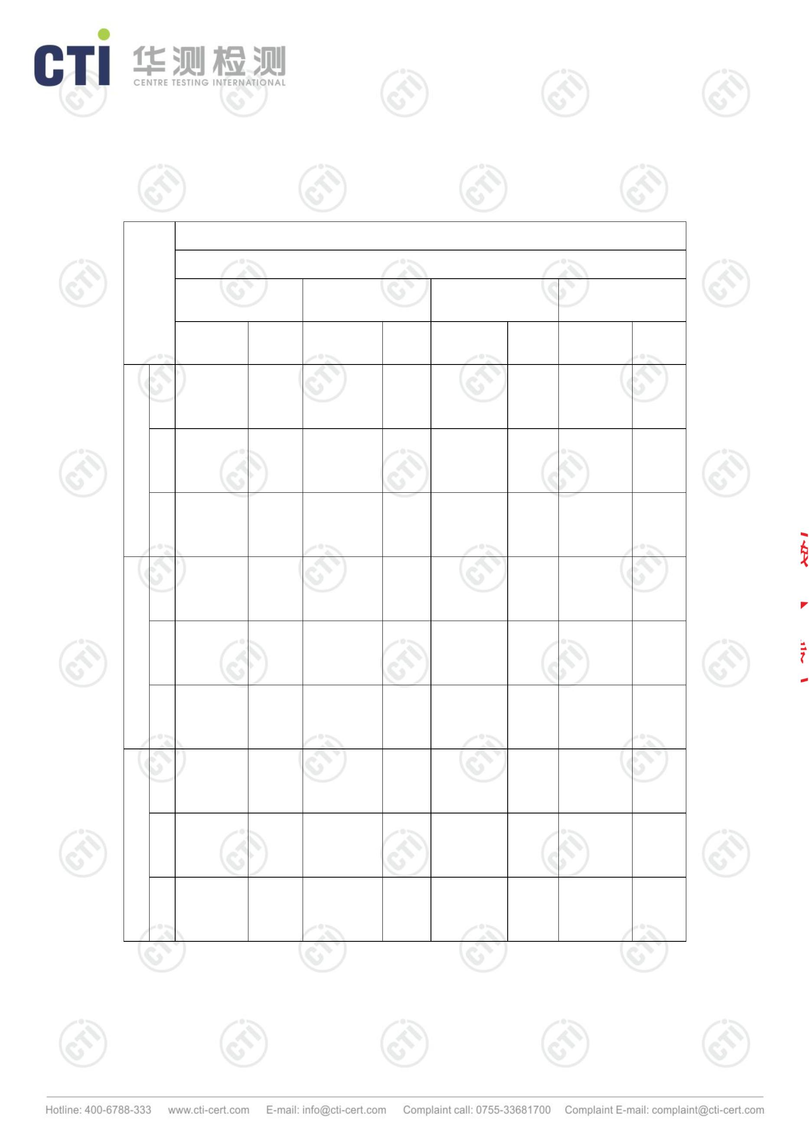

检 测 结 果
第 5 页 共 11 页
结
果（2018.12.01）
排气筒
检测点
检测项目（频次）
样品编号
排放浓度
排放速率
高度 m
kg/h
第一次 HAKB2609Y01
第二次 HAKB2609Y02
第三次 HAKB2609Y03
0.114
颗粒物
2.5
0.134
2.6
0.142
第一次
---
---
---
---
---
---
ND
ND
ND
ND
ND
ND
/
/
/
/
/
/
H1 排气筒
二氧化硫 第二次
第三次
60
第一次
氮氧化物 第二次
第三次
淮安市华测检测技术有限公司
淮安市清河区水渡口大道 121 号
Q/CTILD-HACEDD-0034-F05
版本/版次：1.0
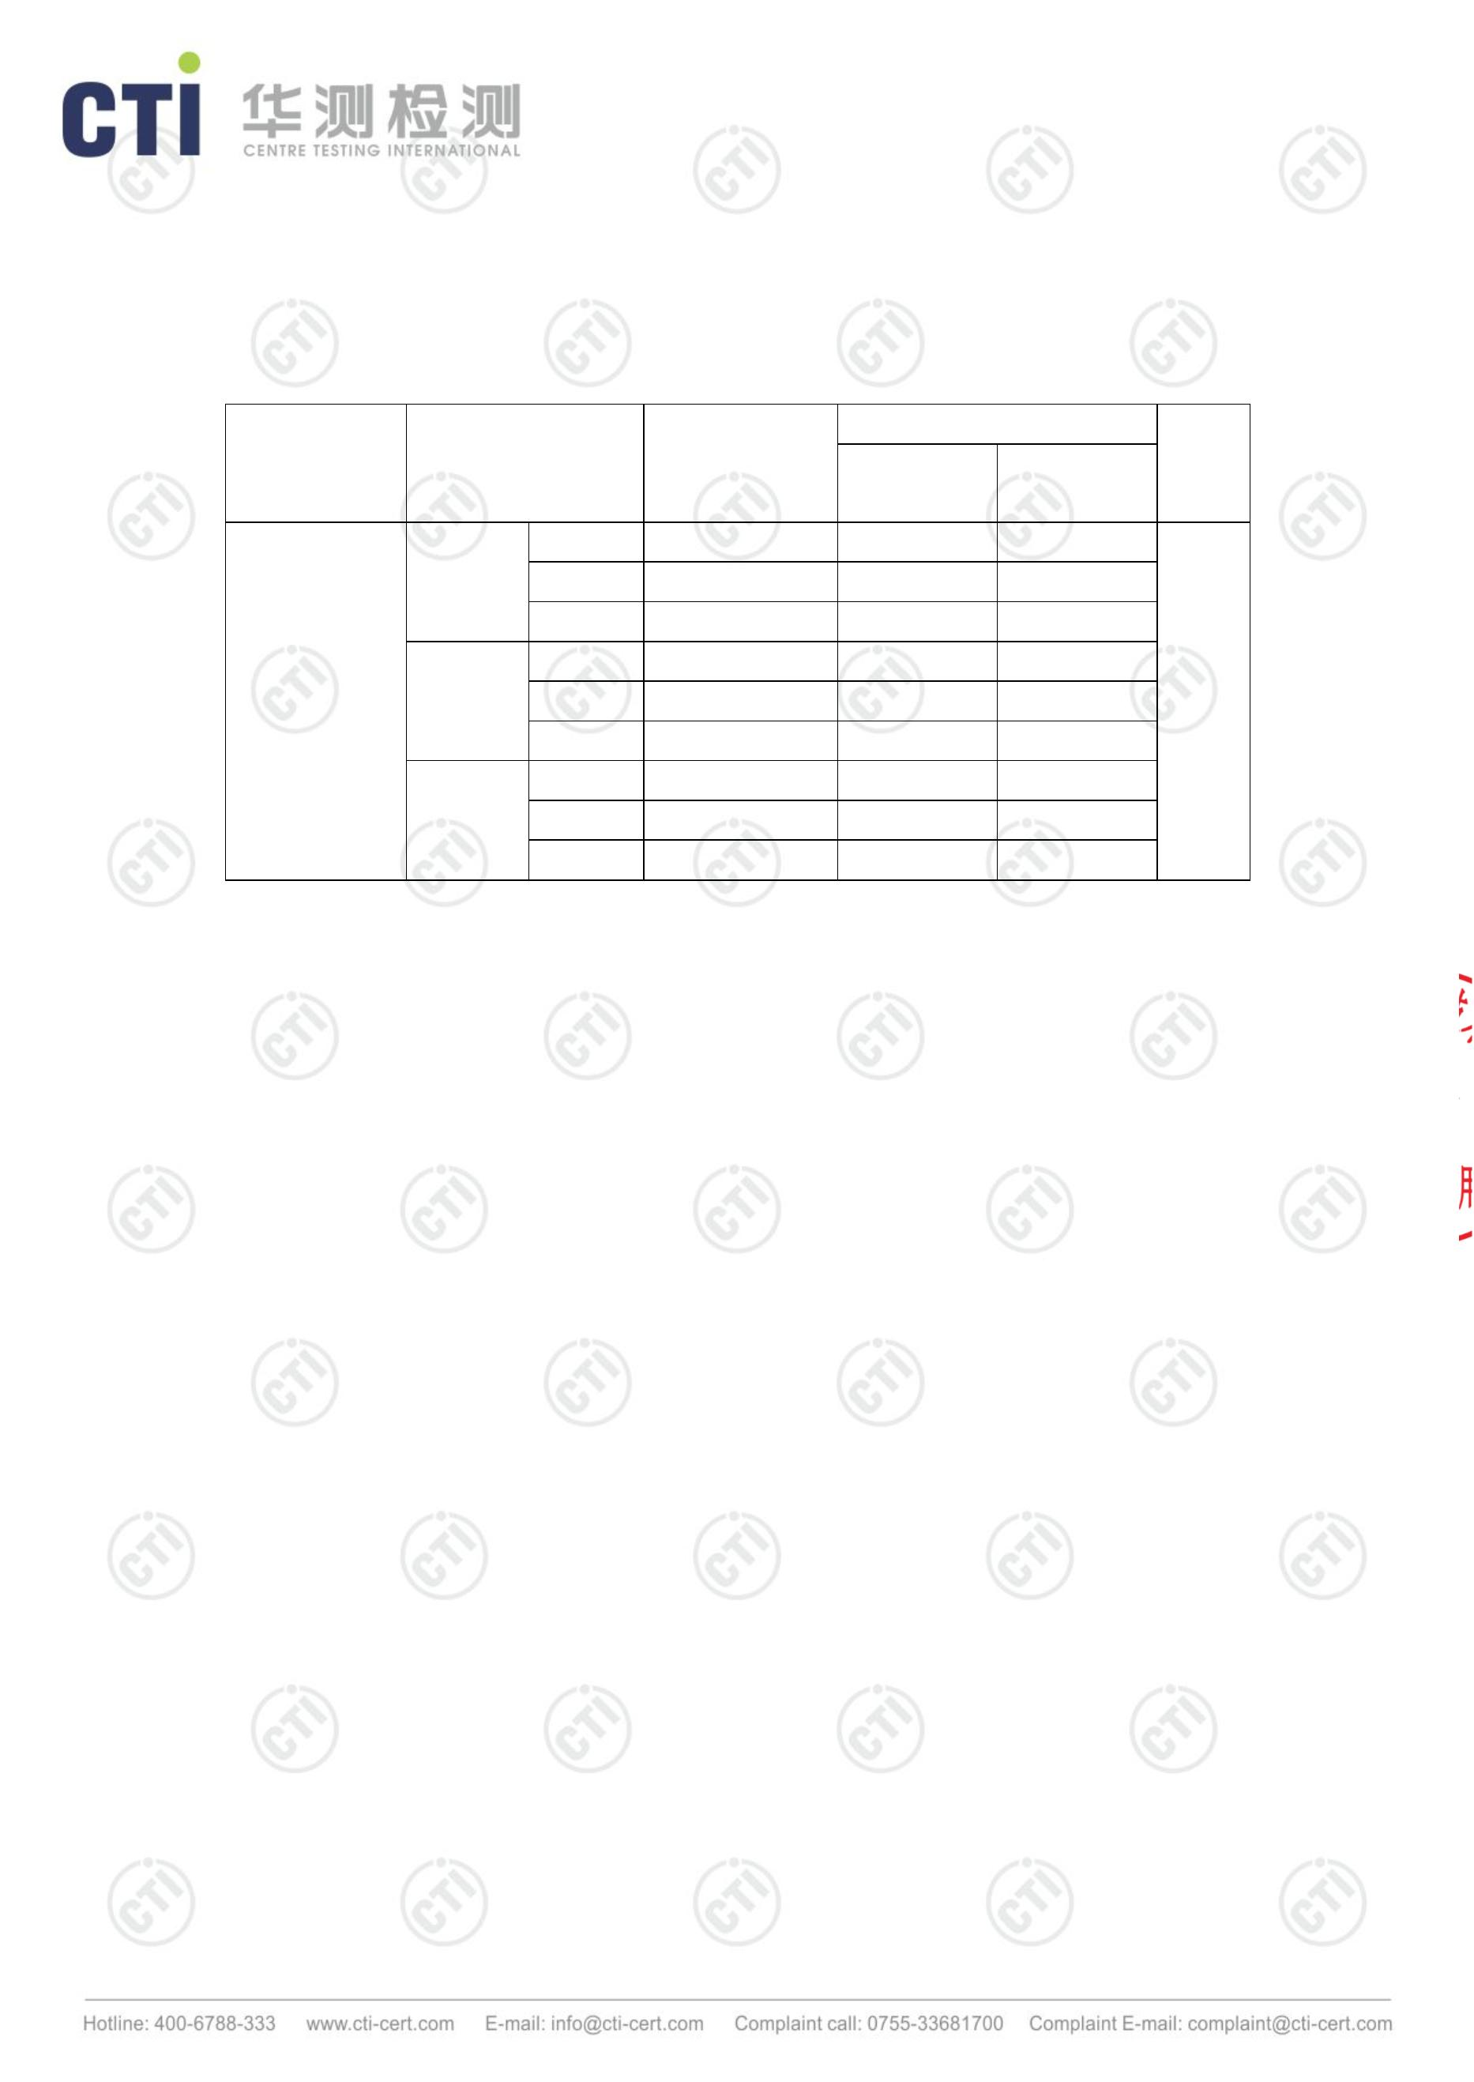

检 测 结 果
报告编号 A2180231943102C
第 6 页 共 11 页
附：检测点位图
东风
〇2#
◎H1 排气筒
〇3#
〇4#
★厂区污水处理厂出口
厂区污水处理厂进口★
〇1#
★清下水排口
说明：★废水采样点
〇废气（无组织）采样点
◎废气（有组织）采样点
淮安市华测检测技术有限公司
淮安市清河区水渡口大道 121 号
Q/CTILD-HACEDD-0034-F05
版本/版次：1.0
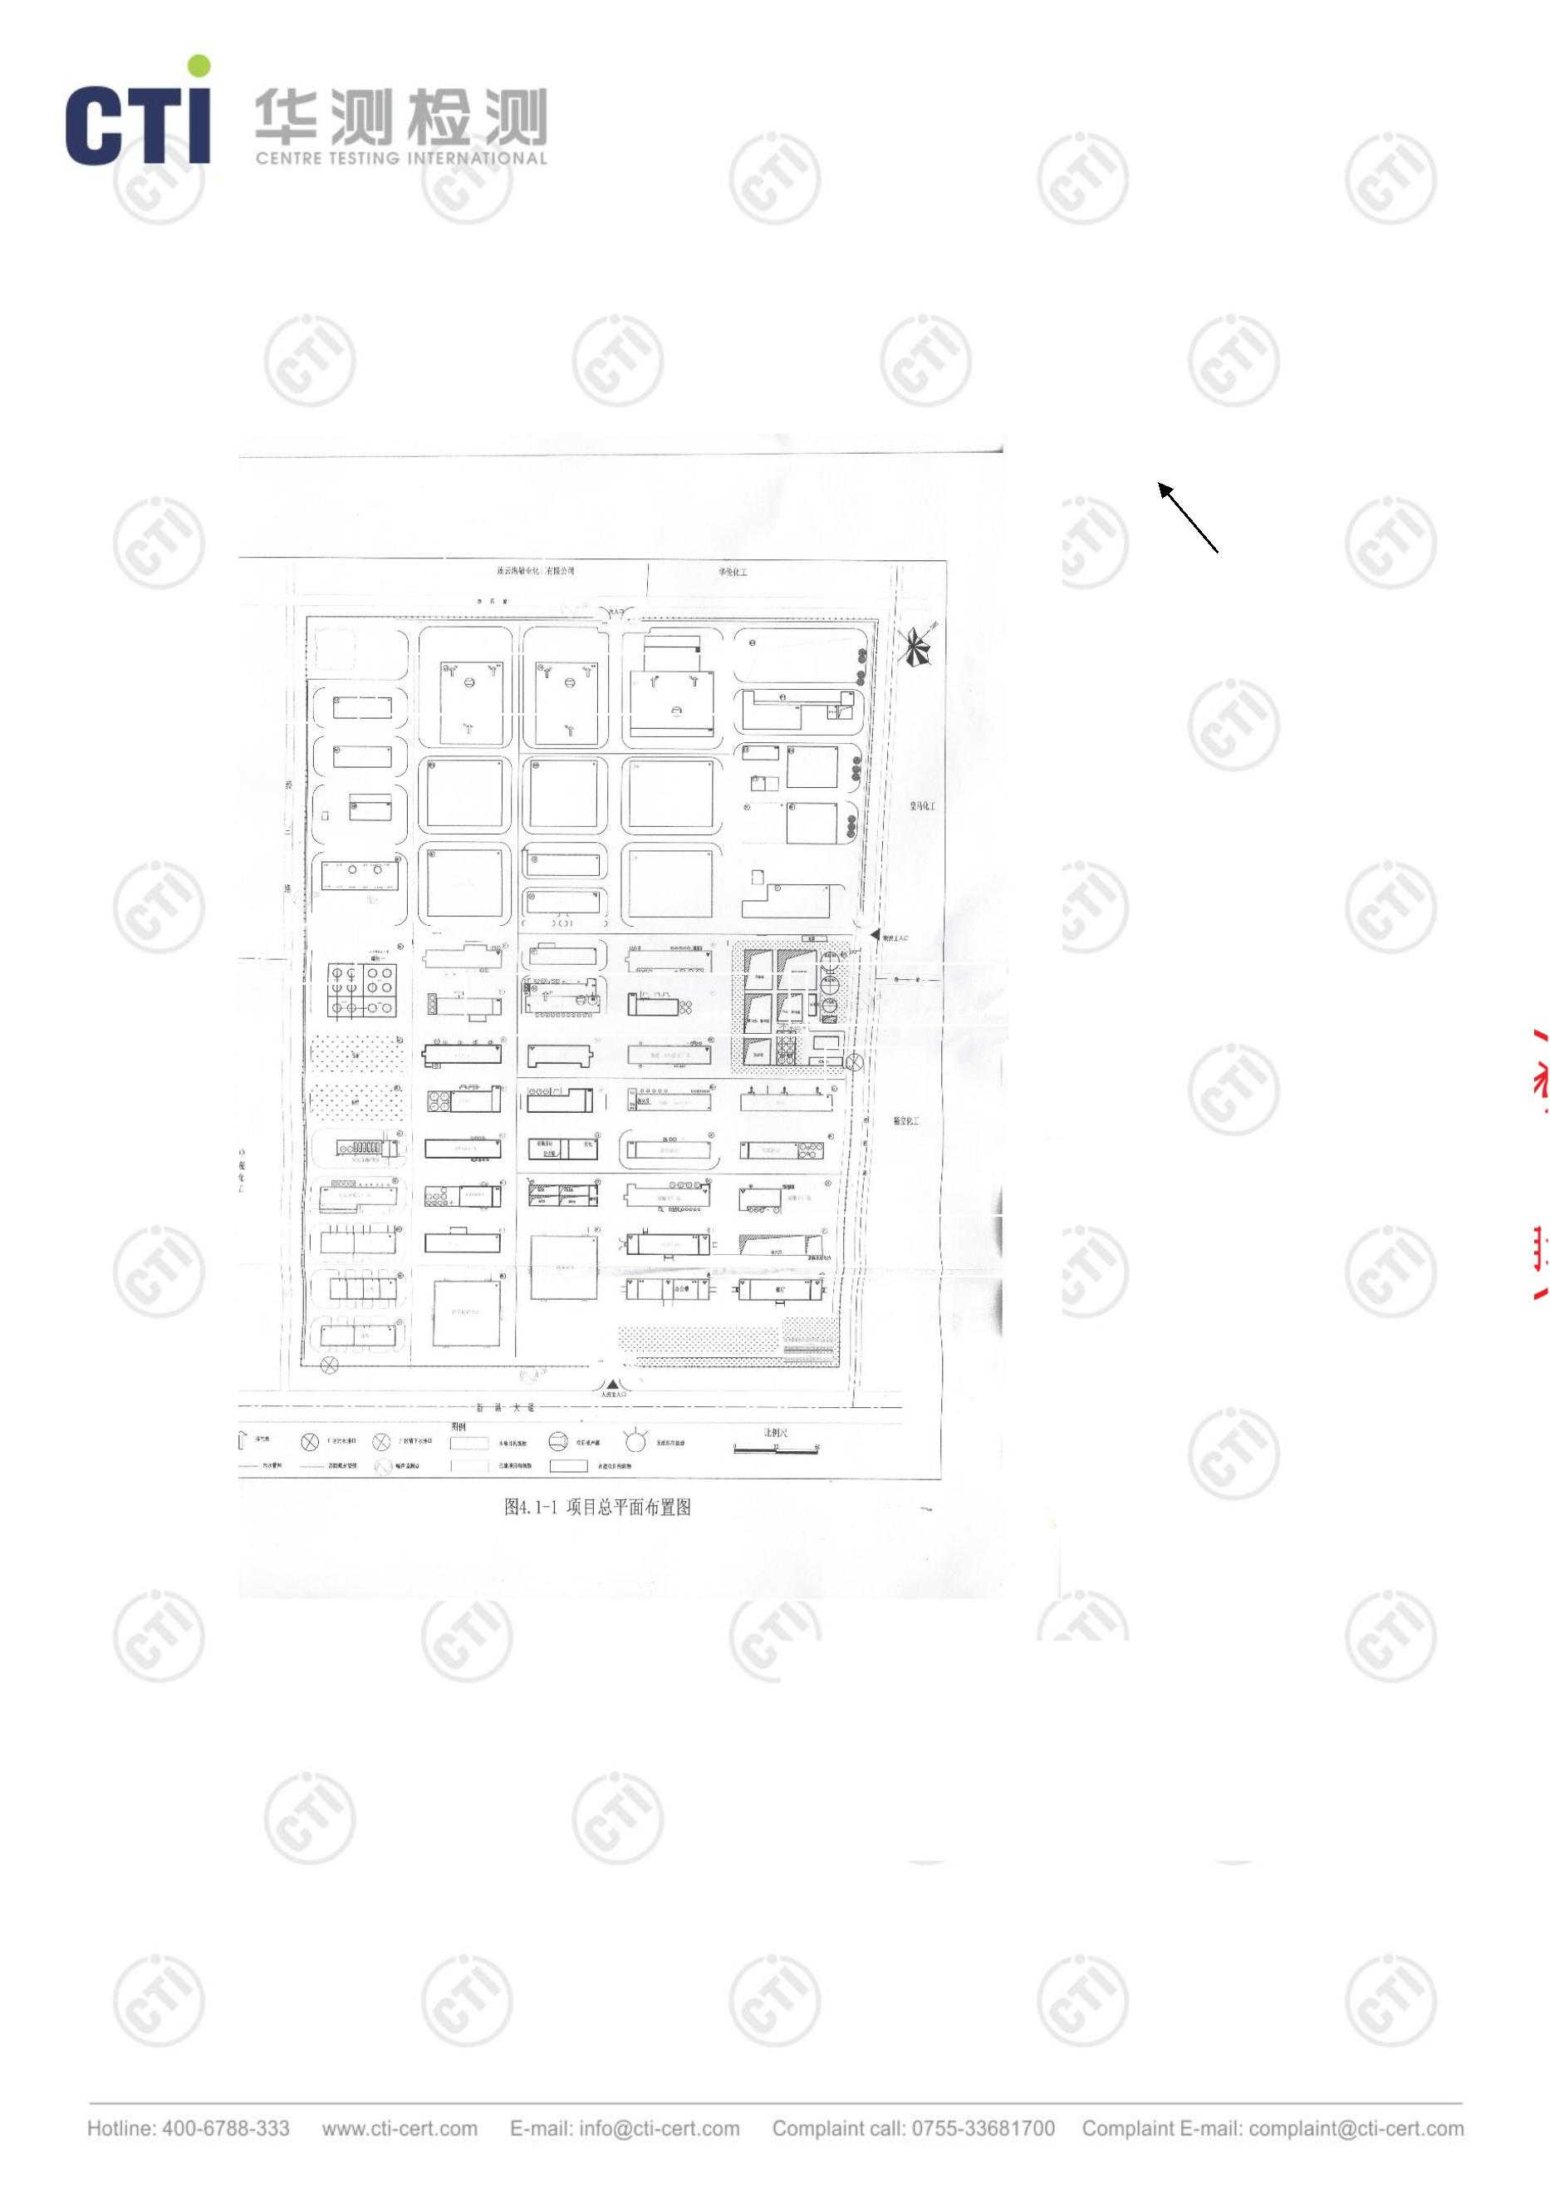

检 测 结 果
报告编号 A2180231943102C
第 7 页 共 11 页
气压
kPa
相对湿度
%
风速
m/s
2.9
主导
风向
天气
状况
检测日期
℃
第一次
第二次
第三次
16.7
16.2
15.7
102.5
102.6
102.8
68.4
2018.12.01
69.3
3.1
东
阴
69.9
3.2
参数
动压
结果
21
单位
Pa
参数
标干流量
大气压
全压
结果
49587
102.8
-0.01
单位
静压
-0.02
25
kPa
℃
烟温
流速
4.9
截面
3.1416
烟气流量
含氧量
55935
20.1
含湿量
4.6
%
检测点：H1 排气筒 2018.12.01 第一次（二氧化硫、氮氧化物）
参数
动压
结果
26
单位
Pa
参数
标干流量
大气压
全压
结果
54858
102.8
-0.02
单位
m³/h
kPa
kPa
m²
静压
-0.03
25
kPa
℃
烟温
流速
5.5
截面
3.1416
烟气流量
含氧量
含湿量
4.6
%
检测点：H1 排气筒 2018.12.01 第一次（二氧化硫、氮氧化物）
参数
动压
结果
20
单位
Pa
参数
标干流量
大气压
全压
结果
47583
102.8
-0.02
单位
m³/h
kPa
kPa
m²
静压
0.03
25
kPa
℃
烟温
流速
4.7
截面
3.1416
烟气流量
含氧量
53680
20.0
含湿量
4.6
%
淮安市华测检测技术有限公司
淮安市清河区水渡口大道 121 号
Q/CTILD-HACEDD-0034-F05
版本/版次：1.0
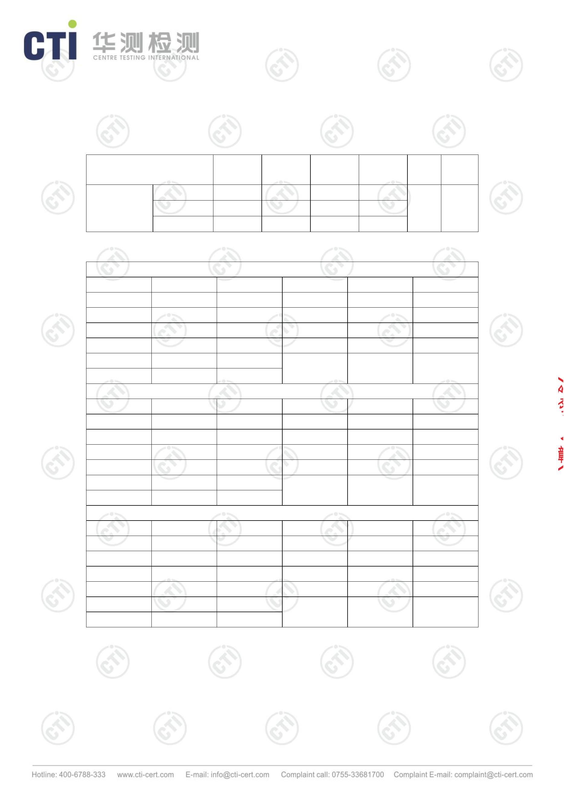

检 测 结 果
报告编号 A2180231943102C
第 8 页 共 11 页
检测点：H1 排气筒 2018.12.01 第一次（二氧化硫、氮氧化物）
参数
动压
结果
24
单位
Pa
参数
标干流量
大气压
全压
结果
52535
102.8
-0.02
单位
m³/h
kPa
kPa
m²
静压
-0.03
25
kPa
℃
烟温
流速
5.2
截面
3.1416
烟气流量
含氧量
59268
20.2
含湿量
4.6
%
检测点：H1 排气筒 2018.12.01 第二次（二氧化硫、氮氧化物、颗粒物）
参数
动压
结果
25
单位
Pa
参数
标干流量
大气压
全压
结果
53415
102.8
-0.01
单位
m³/h
kPa
kPa
m²
静压
-0.03
25
kPa
℃
烟温
流速
5.3
截面
3.1416
烟气流量
含氧量
60259
20.1
含湿量
4.6
%
检测点：H1 排气筒 2018.12.01 第二次（二氧化硫、氮氧化物）
参数
动压
结果
25
单位
Pa
参数
标干流量
大气压
全压
结果
53734
102.8
-0.01
单位
m³/h
kPa
kPa
m²
静压
-0.03
25
kPa
℃
烟温
流速
5.4
截面
3.1416
烟气流量
含氧量
60616
20.3
含湿量
4.6
%
检测点：H1 排气筒 2018.12.01 第二次（二氧化硫、氮氧化物）
参数
动压
结果
26
单位
Pa
参数
标干流量
大气压
全压
结果
54628
102.8
-0.01
单位
m³/h
kPa
kPa
m²
静压
-0.03
25
kPa
℃
烟温
流速
5.4
截面
3.1416
烟气流量
含氧量
61629
20.2
含湿量
4.6
%
淮安市华测检测技术有限公司
淮安市清河区水渡口大道 121 号
Q/CTILD-HACEDD-0034-F05
版本/版次：1.0
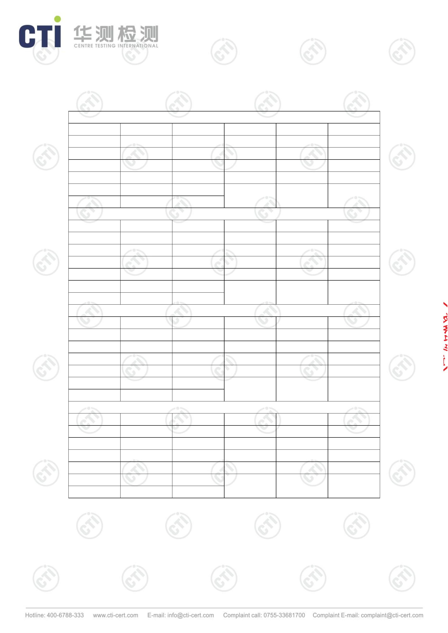

检 测 结 果
报告编号 A2180231943102C
第 9 页 共 11 页
检测点：H1 排气筒 2018.12.01 第二次（二氧化硫、氮氧化物）
参数
动压
结果
23
单位
Pa
参数
标干流量
大气压
全压
结果
51193
102.8
-0.02
单位
m³/h
kPa
kPa
m²
静压
-0.03
25
kPa
℃
烟温
流速
5.1
截面
3.1416
烟气流量
含氧量
57753
20.1
含湿量
4.6
%
检测点：H1 排气筒 2018.12.01 第三次（二氧化硫、氮氧化物、颗粒物）
参数
动压
结果
26
单位
Pa
参数
标干流量
大气压
全压
结果
54708
102.8
-0.01
单位
m³/h
kPa
kPa
m²
静压
-0.03
25
kPa
℃
烟温
流速
5.5
截面
3.1416
烟气流量
含氧量
61718
20.2
含湿量
4.6
%
检测点：H1 排气筒 2018.12.01 第三次（二氧化硫、氮氧化物）
参数
动压
结果
23
单位
Pa
参数
标干流量
大气压
全压
结果
51785
102.8
-0.02
单位
m³/h
kPa
kPa
m²
静压
-0.03
25
kPa
℃
烟温
流速
5.2
截面
3.1416
烟气流量
含氧量
58421
20.0
含湿量
4.6
%
检测点：H1 排气筒 2018.12.01 第三次（二氧化硫、氮氧化物）
参数
动压
结果
31
单位
Pa
参数
标干流量
大气压
全压
结果
59714
102.8
-0.00
单位
m³/h
kPa
kPa
m²
静压
-0.03
25
kPa
℃
烟温
流速
6.0
截面
3.1416
烟气流量
含氧量
67362
20.1
含湿量
4.6
%
淮安市华测检测技术有限公司
淮安市清河区水渡口大道 121 号
Q/CTILD-HACEDD-0034-F05
版本/版次：1.0
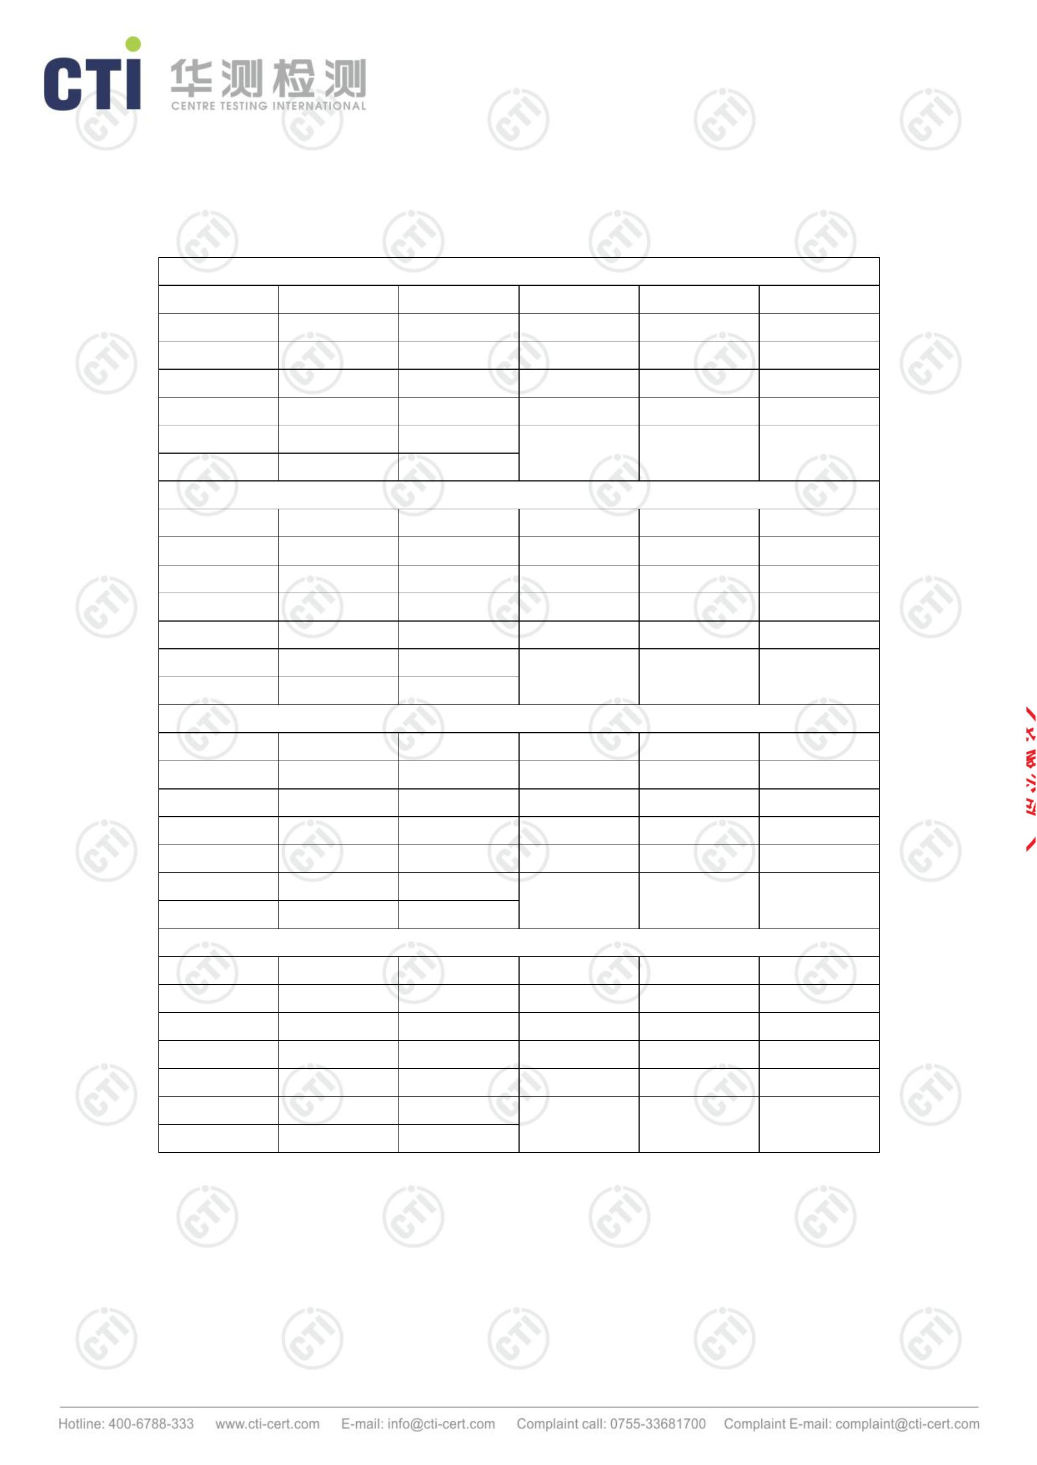

检 测 结 果
报告编号 A2180231943102C
第 10 页 共 11 页
检测点：H1 排气筒 2018.12.01 第三次（二氧化硫、氮氧化物）
参数
动压
结果
22
单位
Pa
参数
标干流量
大气压
全压
结果
单位
49816
102.8
-0.01
m³/h
kPa
kPa
m²
静压
-0.03
25
kPa
℃
烟温
流速
5.0
截面
3.1416
烟气流量
含氧量
56197
20.1
含湿量
4.6
%
主要检测设备信息
名称
型号
KHCOD-12
UV-1800
实验室编号
UV-7504
UV-7504
PHSJ-4A
电子天平
BT125D
电子天平
自动烟尘气测试仪
便携式风速仪
气压表
DYM3
FYTH-1
淮安市华测检测技术有限公司
淮安市清河区水渡口大道 121 号
Q/CTILD-HACEDD-0034-F05
版本/版次：1.0
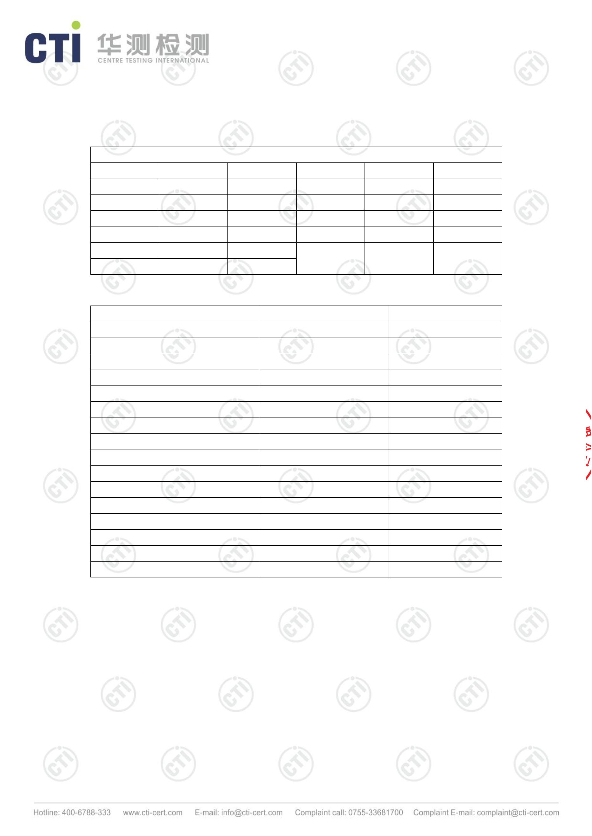

检 测 结 果
报告编号 A2180231943102C
第 11 页 共 11 页
本次检测的依据：
检测标准（方法）名称及编号（含年号）
水质 化学需氧量的测定 重铬酸盐法
水质 氨氮的测定 纳氏试剂分光光度法
水质 pH 值的测定 玻璃电极法
水质 色度的测定
水质 全盐量的测定 重量法
水质 悬浮物的测定 重量法
固定污染源废气 低浓度颗粒物的测定
重量法
废气（无组织）
废气（无组织）
废气（有组织）
废气（有组织）
***报告结束***
淮安市华测检测技术有限公司
淮安市清河区水渡口大道 121 号
Q/CTILD-HACEDD-0034-F05
版本/版次：1.0
